2015年4月高等教育自学考试
网络互联设备试卷
(课程代码01807)
一、单项选择题(本大题共25小题，每小题2分。共50分)
1．广域网中的计算机连接到一起是通过
A.资源子网[本科目答案页面导航：http://zk.ikaoti.cn/zikao.htm]
B.数据子网
C.通信子网
D.虚拟子网
2．为每个数据分组寻找路径并实现有效传送到目的地址的设备是
A.网卡
B.路由器
C.交换机
D.服务器
3．常用的接入层技术不包含
A.DDN
B.FTP
C.ISDN
D.ADSL
4．在连接通信线路与计算机之间起串并转换作用的设备是
A.调制解调器
B.中继器[本科目答案页面导航：http://zk.ikaoti.cn/zikao.htm]
C.集线器
D.路由器
5．网桥通常可分为两种：透明网桥和
A.直通网桥
B.源路由网桥
C.不透明网桥
D.多路网桥
6．与主机l72．10．11．34255．255．255．240在同一网段的是
A.172．10．11．13
B.172．10．11．31
C172．10．11．39
D.172．10．11．51
7．IP地址65．114．150．6属于
A.A类
B.B类
C.C类
D.D类
8．在路由器中用于存储引导程序以装载操作系统软件的是
A.CPU
B.闪存
C.ROM
D.RAM
9．为了配置CISC0路由器，电脑中与控制线连接的接口是
A.COM口
B.Ethernet口
C.AUI
D.Console
10．可以进行CISC0路由器IP地址分配的模式是
A.用户模式
B.特权模式[最新年份咨询qq593777558]
C.全局配置模式
D.接口模式
11．第一次启动CISC0路由器，其配置方式称为
A.初始化配置
B.特权配置
C.全局配置
D.数据配置
12．Ping命令依赖于ICMP协议中的功能之一是
A.ech0—access
B.ech0—relay
C.ech0—reply
D.ech0—flash
13．路由器上，pin9命令的结果显示“succeedrateis80percent(4／5)”，表示
A.网络不通[[微信公众号：ikaoti]
B.连接断续
C.远程主机可用
D.网卡坏
14．下列不属于内部网关协议的是
A.RIP
B.BGP
C.OSPF
D.IGRP
15．路由表形成的最后状态是
A.结束状态
B.链接状态
C.收敛状态
D.终止状态
16．OSPF默认的成本度量值是基于网络的
A.延时
B.带宽
C.效率
D.网络流量
17．CISC0交换机配置中，表示在用户配置模式下的提示符是
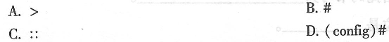18．交换机的吉比特以太网口第一个模块第一个接口的标识是
A.Fa0／O
B.Fal／1
C.Gig／0
D.Gigl／1
19．空闲超时时间是指一个定时器，默认时间为
A.10s[最新年份咨询qq593777558]
B.20s
C30s
D.40s
20．三层交换机的接口默认工作在
A.一层
B.二层
C.三层
D.四层
21．未做路由的交换网络中两台主机要能互相通信必须
A.不同子网，不同VLAN，不同主机号
B.相同子网，不同VLAN，相同主机号
C.相同子网，相同VLAN，不同主机号
D.相同子网，相同VLAN，相同主机号
22．交换机中的端口，要实现与其它交换机VLAN互联应采用
A.访问链路[本科目答案页面导航：http://zk.ikaoti.cn/zikao.htm]
B.中继链路
C.串行链路
D.加密链路
23．不同厂商之间实现VLAN复用的标准协议是
A.802．11
B.802．3
C.dotlq
D.ISL
24．在动态NAT设置时，要定义的access—list列表属于
A.标准型
B.扩展型
C.全局型
D.所有类型
25．设置NAT时，要在路由器内部端口上设置[最新年份咨询qq593777558]
A.ipnatinside
B.ipnatoutside
C.ipnatinbound
D.ipnatoutbound
二、填空题(本大题共l0小题，每小题2分。共20分)
26．协议定义了在网络数据通信中的数据格式、______、时序、差错控制等相关的内容。
27．目前最普遍使用的一种网络传输线缆是______。
28．一个IPv4地址由两个部分组成，一部分是______号，另一部分是主机号。
29．IPv4地址协议中，IP地址被点分十进制分成______部分。
50．CISC0830和华为l6系列路由器都是定位为______层次。
31．需要由网络管理员手工配置路由信息的方式称为______。
32．默认路由中目的网络的网络掩码书写为______。
33．数据传输中带宽参数的单位是______。[[微信公众号：ikaoti]
34．IEEE颁布的实现无线局域网的协议标准是______。
35．VTP信息只能在交换机的______端口上传播。
三、简答题(本大题共4小题，每小题5分，共20分)
36．简述冲突域中的5—4—3—2—1原则。
37．请给出下列地址的子网号、广播地址和合法的主机号范围。
10．55．34．33255．255．255．0
192．168．5．55255．255．252．0
38．简述升级操作系统软件的基本步骤。
39．简述VTP交换机的各种模式及各自特点。
四、分析题(本大题共l小题，共l0分)
40．实验室内有二台路由器作如下连接：
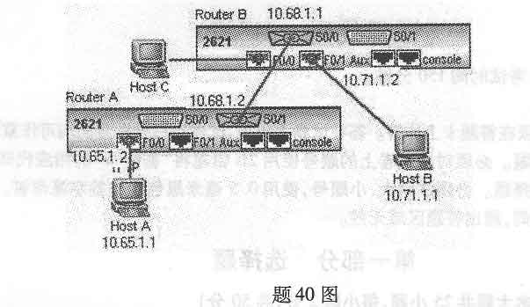
各接口的IP地址在图中有标示，网络号都为l6位，现已经在二台路由器中配置好了接
口地址和静态路由。请给出路由器中在特权模式下显示路由信息的命令，并列出显示
的几个主要路由信息。

